UNIVERSIDADE FEDERAL DA PARAÍBA
PRÓ-REITORIA DE GRADUAÇÃO
ANEXO I
PROTUT 2020 - FICHA DE INSCRICÃO DE PROJETOS

DADOS PESSOAIS DO PROFESSOR COORDENADOR DO PROJETO
Nome completo:
Endereço para correspondência:
Telefone Residencial: Celular: E-mail:

DADOS PROFISSIONAIS Matrícula: Campus: Centro:
Departamento:
Curso(s) que leciona:
Programa(s) Acadêmico que participa:

Data:

OBS: A FICHA DE INSCRIÇÃO DEVE SER DIGITADA

PROJETO PROTUT 2020:
Renovação: ( ) SIM ( ) NÃO
Título do projeto:

Resumo do projeto:

Palavras chaves:
Professores envolvidos:
Coordenador do projeto:
Professor(es) colaborador(es):

Centro(s): Departamento(s):
Curso(s):

PRÓ-REITORIA DE GRADUAÇÃO
ANEXO II PROTUT 2020
FICHA DE INSCRICÃO DO BOLSISTA E/OU VOLUNTÁRIO

NOME ESTUDANTE:
VÍNCULO: BOLSISTA: _____ VOLUNTÁRIO: ________
MATRÍCULA: CURSO: CENTRO:
TÍTULO DO PROJETO:

COORDENADOR DO PROJETO:
E-MAIL/FONE DO COORDENADOR:

DADOS PESSOAIS DO ESTUDANTE:
CPF : RG: ÓRGÃO EXPEDIDOR
BANCO: AGÊNCIA: CONTA CORRENTE:
TELEFONE RESIDENCIAL: CELULAR:
OUTRO TELEFONE PARA CONTATO: E-MAIL:
Local e data:
Assinatura do aluno:

Assinatura do Coordenador do Projeto:

UNIVERSIDADE FEDERAL DA PARAÍBA
PRÓ-REITORIA DE GRADUAÇÃO
ANEXO IV PROTUT 2020
FORMULÁRIO DE SOLICITAÇÃO DE RECURSO LEGAL
Conforme estabelecido na Lei 9784 de 29 de janeiro de 1999
SOLICITANTE (NOME/MATRÍCULA ou SIAPE):
DEPARTAMENTO/CENTRO:
PROJETO DE ENSINO:

EXPOSIÇÃO DE MOTIVOS:

ANEXO III - FICHA DE AVALIAÇÃO PROJETOS - PROTUT/2020
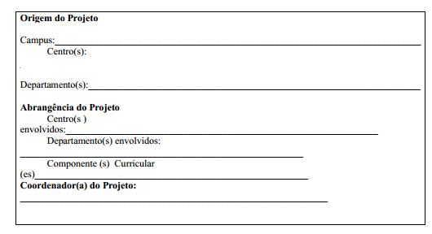
II. Participantes do Projeto
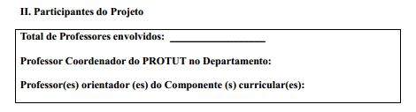

III. Análise do PROTUT 2019: Serão levados em consideração os aspectos listados a seguir: Coerência da proposta com os objetivos do edital:
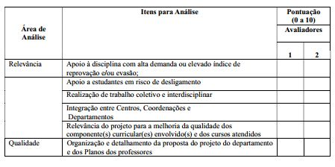
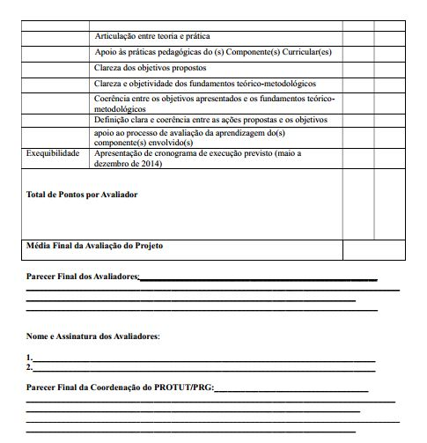
UNIVERSIDADE FEDERAL DA PARAÍBA
PRÓ-REITORIA DE PÓS-GRADUAÇÃO

ANEXO V PROTUT 2020
CALENDÁRIO

Discriminação | datas
Publicação do Edital | 27/02/2020
Inscrição dos Projetos de Ensino – PROTUT 2020 | 28/02/2020 a 06/03/2020
Homologação das Inscrições | 09/03/2020
Seleção de projetos de ensino. | 10/03/2020 a 13/03/2020
Divulgação dos projetos selecionados. | 16/03/2020
Solicitações de revisão de análise dos processos (recursos). | 16/03/2020 a 25/03/2020
Inscrição e seleção dos estudantes para os projetos aprovados. | 26/03/2020 a 31/03/2020
Encaminhamento à coord. do PROTUT do resultado da seleção e documentos dos estudantes bolsistas e voluntários selecionados*. | 01/04/2020 a 08/04/2020
Início das atividades dos projetos. | ABRIL DE 2020
Término das atividades dos projetos. | DEZEMBRO DE 2020
Entrega do relatório final. | FEVEREIRO DE 2021

* Documentos dos estudantes: ficha de cadastramento (disponibilizada na página da UFPB/Graduação); histórico escolar atualizado; cópia do CPF e RG; e informações bancárias dos bolsistas
(banco, agência e número da conta).

